Конспект НОД по окружающему миру в средней группе.
Подготовила Бекенева Н.А.
Тема: «Моя родина — Россия»
Программное содержание: Формирование у детей представлений о России, как о родной стране. Дать детям представление о родине – России, её столице; закрепить знания о символах нашей страны: флаг, герб, гимн. Воспитывать у детей интерес к истории своей страны, чувство любви и гордости за свою страну. Развивать у детей умение ориентироваться на карте мира.
Словарная работа: Россия, герб, гимн, булава, скипетр.
Методика проведения.
Воспитатель читает стихотворение «Родина» В. Орлова
Родина - слово большое, большое!
Пусть не бывает на свете чудес,
Если сказать это слово с душою,
Глубже морей оно, выше небес.
В нём умещается ровно полмира:
Мама и папа, соседи, друзья,
Город родимый, родная квартира,
Бабушка, школа, котёнок. И я.
Зайчик солнечный в ладошке,
Куст сирени за окошком
И на щёчке родинка –
Это тоже Родина.
Воспитатель: О чём это стихотворение? А что же такое Родина? С чего она начинается? (Ответы детей.)
У каждого человека есть Родина – это место, где он родился, провёл своё детство, рос, учился.
«Мама и папа, соседи, друзья,
Город родимый, родная квартира,
Бабушка, школа, котёнок. И я.»
И для нас Родина начинается с нашего родного дома, с деревьев в нашем дворе, саду; с нашей улицы, по которой мы каждый день ходим.
А вы, наверное, знаете, как называется место, где вы родились??
Что вам нравится в нашем городе? Чем мы можем гордиться? (Ответы детей)
Для нас город Ярославль – это малая Родина.
Также, у каждого человека кроме малой Родины есть большая Родина – это определённое государство или страна, в котором человек проживает. А как называется наша большая Родина? (Ответы детей).
Мы живем в стране, которая называется Россия. Россия – это самая большая страна в мире!
Физкультминутка
Дружно встали 1, 2, 3!
Мы теперь богатыри.
Мы ладонь к глазам приставим,
Ноги крепкие расставим.
Поворачиваясь вправо,
Оглянулись величаво.
И налево надо тоже
Поглядеть из-под ладошек.
И направо, и еще
Через левое плечо.
Буквой "Л" расставим ноги
Точно в танце - руки в боки.
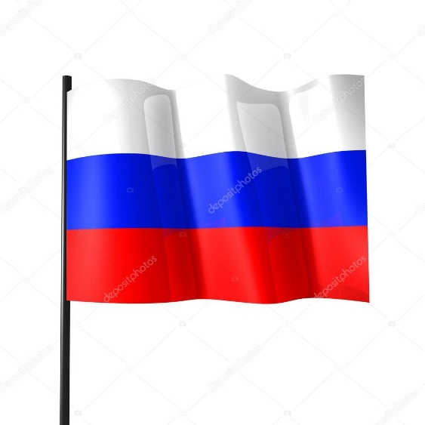
У нашей страны, также как и у всех стран мира, есть свой государственный флаг, герб и гимн. Назовите цвета флага нашей страны. Что означают цвета российского флага? (Ответы детей)
Белый цвет означает мир и свободу, благородство; синий - небо и правду, честность;
красный - мужество и отвагу, храбрость нашего народа.
Воспитатель: скажите, зачем стране нужен флаг и герб? (объединять людей) .
Что изображено на гербе России? (Ответы детей)
На гербе нашей страны изображен золотой двуглавый орел, могучий и гордый. А рядом — Георгий Победоносец. Он, сидя на коне, пронзает копьем змея.
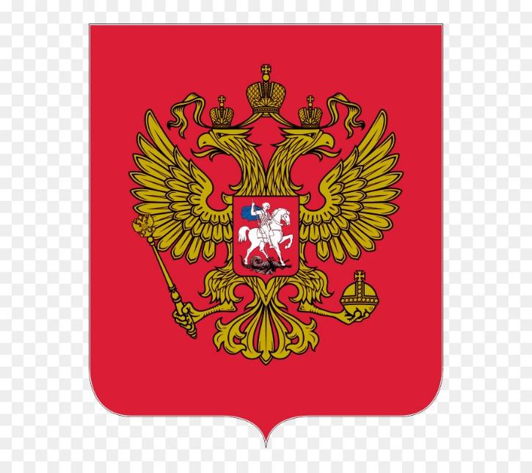
Фигура всадника означает победу добра над злом. Орел символизирует солнце, единство и независимость нашей страны. Короны – союз республик, входящих в состав России;
Жезл и шар означают сильную власть, защиту государства и его единство.
Воспитатель: Ребята, а что такое гимн страны? (Ответы детей)
Гимн – это главная песня нашей страны. Она очень торжественная и звучит когда поднимается государственный флаг нашей страны.
(Дети прослушивают аудиозапись Гимна РФ и подпевают)
Что мы с вами сейчас слушали? О чём говорилось в гимне? Что прославляется в гимне? (Ответы детей)
Воспитатель: У каждой страны есть главный город – столица. А какой город является столицей России? (Ответы детей)
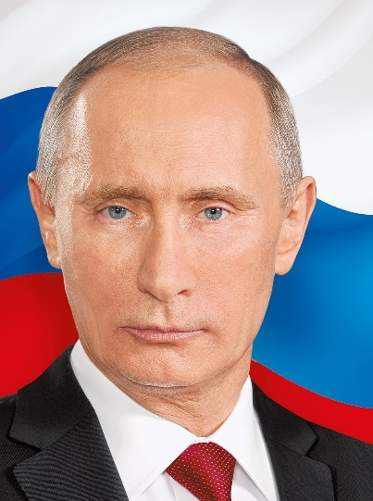
Москва - очень древний город. В Москве много красивых храмов, театров, памятников. Главная площадь страны называется - Красная площадь, на ней проходят военные парады и праздники. К западу от неё находится Московский Кремль, в котором работает президент нашей страны Владимир Владимирович Путин.
Игра «Мой вопрос – твой ответ» (с мячом)
Цель: закрепить знания детей, полученные в ходе занятия.
Наша страна называется?
Столица нашей страны называется?
Что означает белый цвет флага нашей страны?
Что означает синий цвет флага нашей страны?
Что означает красный цвет флага нашей страны?
Что изображено на гербе нашей страны?
Что такое гимн страны?
Главная площадь нашей страны называется?
Президента нашей страны зовут?
Итог.
Воспитатель: Вам, ребята, понравилось наше занятие? О чем мы сегодня беседовали? Что нового вы сегодня узнали (Ответы детей) А закончить наше занятие я бы хотела такими словами
На карте мира не найдешь
Тот дом, в котором, ты живешь
И даже улицы родной
Мы не найдем на карте той.
Но мы всегда на ней найдем
Свою страну – наш общий дом.

